|  |  |
| --- | --- |
| Manual de usuario  Departamento de Desarrollo de Personal  **Versión: 1.0**  **MU-ARE-DIRPER-DPE-2023-0001** | Sistema de Evaluación del Desempeño del Personal Militar |
| Sistema donde se registra las calificaciones del personal militar de la Armada del Ecuador. | |  |

Cláusula de exención de responsabilidad

La información contenida en este documento es de propiedad exclusiva de la **Dirección de Personal de la Armada del Ecuador**, excepto que se indique lo contrario. Este documento no puede ser reproducido, almacenado, transmitido o utilizado, en su totalidad o parcialmente, sin previo consentimiento escrito del **Departamento de Desarrollo de Personal.**

La información en este documento es provista únicamente para propósitos informativos. El **Departamento de Desarrollo de Personal** de la **Dirección de Personal de la Armada del Ecuador** se exime la responsabilidad de todo tipo de garantía, expresa o limitada, que no tenga que ver exclusivamente con el propósito particular de este documento.

La información contenida en este documento está sujeta a cambios dependiendo de las necesidades institucionales lo que se informará de acuerdo a la vigencia del documento.

Privacidad de la información

Este documento puede contener información sensible y reservada. Esta información no debe ser proporcionada a personas ajenas a la Armada del Ecuador o repartos/direcciones, siempre respetándose la necesidad del saber.

TABLA DE CONTROL

|  |  |  |
| --- | --- | --- |
|  | Elaboración | Aprobación |
| Nombre: | Ing. Alex Ramírez | CPCB-IG Josué Ortega Constantine |
| Reparto: | DIRPER | DIRPER |
| Departamento: | DESARROLLO DE PERSONAL | DESARROLLO DE PERSONAL |
| Cargo: | Administrador de BDD | Jefe del Departamento de Desarrollo |
| Teléfono: | 0968845293 | 0967186683 |
| Email: | aramirez@armada.mil.ec | jortegac@armada.mil.ec |
| Firma: | *firma electrónica* | *firma electrónica* |

REGISTRO DE CONTROL

|  |  |  |  |  |
| --- | --- | --- | --- | --- |
| Versión | Causa del cambio | Responsable del cambio | Fecha del cambio | |
| 1.0 | Creación del manual | SERPUB Ing. Alex Ramírez | | 12/02/2023 |

TABLA DE CONTENIDO

Cláusula de exención de responsabilidad 0

Privacidad de la información 0

TABLA DE CONTROL 0

REGISTRO DE CONTROL 0

TABLA DE CONTENIDO 2

1. Introducción 4

2. Flujo 4

3. Ingreso al sistema de Evaluaciones 6

4. Estructura del Sistema 7

4.1. Menú de opciones 8

4.2. Descripción de Opciones 9

4.2.1. Menú Datos personales 9

4.2.2. Menú Mis evaluaciones 9

4.2.3. Menú Vinculaciones 12

4.2.4. Menú Matriz de Seguimiento 15

4.2.5. Menú Evaluar 16

4.2.6. Menú Supervisar 20

4.3. Módulo para migrar los Registros de Notas al SIP 22

4.3.1. Sección Preparar Postgres 22

4.3.2. Sección Migrar Postgres > SQL 22

4.3.3. Sección Eliminar los datos de Calificación Anual 23

4.3.4. Sección Pasar a Calificación Anual 23

4.4. Sección Consultas en el SIP 23

5. Glosario de términos 26

# Introducción

Este documento está dirigido al usuario del Sistema de Evaluación del Desempeño del Personal Militar, que tendrá la responsabilidad de ejecutar las opciones de elaboración, envío, reasignación e impresión de documentos.

El presente documento describe las funcionalidades de dichas opciones, mismas que permiten al Departamento de Personal y/o Armada del Ecuador generar sus propios documentos y poder realizar su posterior envío a los servidores públicos de la misma, para el respectivo conocimiento interno.

Este sistema está apegado a la siguiente normativa:

* Constitución de la República
* Ley de Personal de FF.AA RO XXXXXXX
* Ley de Comercio Electrónico y Mensajería de Datos
* Normas de Control Interno Contraloría General del Estado.
* DGP ARE-XXXXXXXXXXXXXXXXXXXX
* Oficio Nro. XXXXXXXXXXXXXXXXXXXX

# Flujo

El sistema de Evaluación del Desempeño del Personal Militar cuenta con el siguiente flujo:

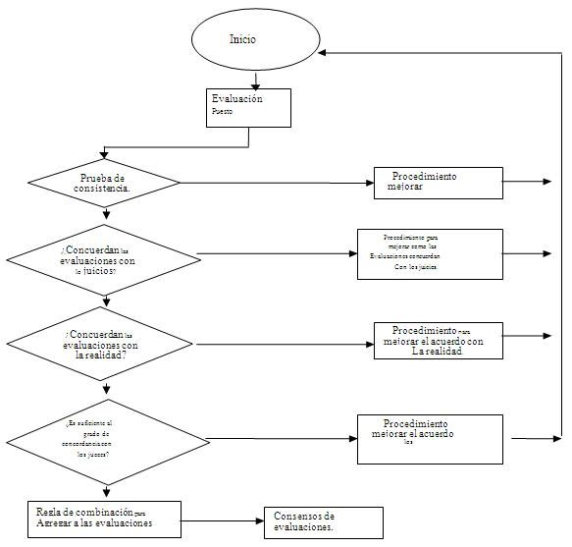

**Gráfico 01.** Flujo Sistema de Gestión de Calificaciones.

# Ingreso al sistema de Evaluaciones

Los pasos a seguir son los Siguientes:

Debe dirigirse al sitio Web evaluacion.armada.mil.ec/two, allí le aparecerá un lugar para Iniciar la Sesión tal como muestra el gráfico. 02.

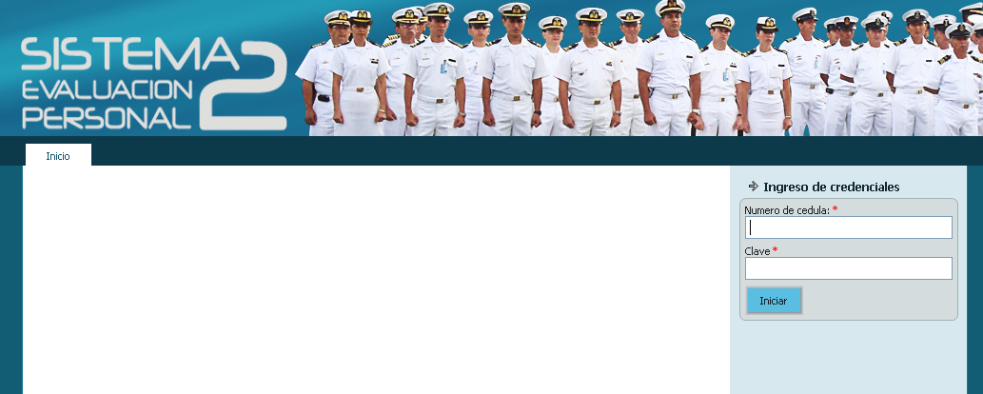

**Gráfico 02**

En caso de que se haya olvidado la contraseña, junto al “Iniciar” está una opción que dice ¿Olvidó su contraseña? Le hace clic a ese link y le aparecerá una ventana donde deberá ingresar los datos requeridos para que la contraseña sea enviada a su correo electrónico, tal como se muestra el gráfico. 03.

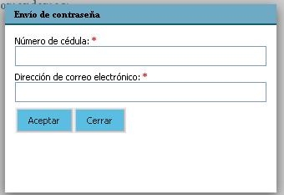

**Gráfico 03**

La dirección de correo electrónica debe ser la misma que se registró en el sistema [www.digper2.armada.mil.ec](http://www.digper2.armada.mil.ec)

# Estructura del Sistema

En el sistema se han definido 3 actores para el proceso de la calificación. Estos actores son:

* Evaluador
* Militar Evaluado
* Superior Jerárquico

El funcionamiento del sistema se presenta a continuación el gráfico 04, en donde se visualiza tanto los actores como el flujo de la información.

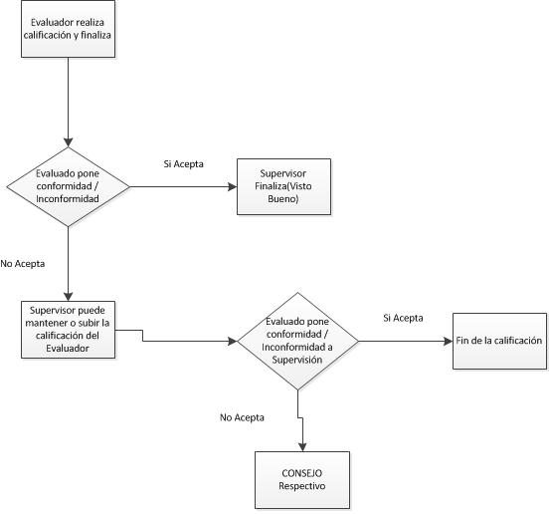

**Gráfico 04**

# Menú de opciones

El menú de opciones que dispone el sistema tiene 06 opciones para el personal de Oficiales (Datos personales, Mis evaluaciones, Vinculaciones, Matriz de Seguimiento, Evaluar, Supervisor), en cambio para el personal de Tripulantes tiene 02 opciones (Datos personales, Mis evaluaciones).

# Descripción de Opciones

# Menú Datos personales

En esta opción el usuario visualizará su imagen con sus datos de correo electrónico, Reparto, etc. Así mismo, tendrá dos pestañas en donde tendrá la opción de:

• Cambiar contraseña

• Actualizar desde Sistema de Personal

Estas opciones fueron creadas para que los usuarios tengan esa facilidad de administrar sus datos de seguridad. En la pestaña “CONTRASEÑA”, únicamente digitaría la contraseña anterior, nueva contraseña, confirma su nueva contraseña y al final pulsa el ícono “Grabar”. En la pestaña “Actualizar desde Sistema de Personal”, se hace clic para actualizar con los datos guardados en el Sistema de Personal, incluida la Fotografía. Ver gráfico. 05

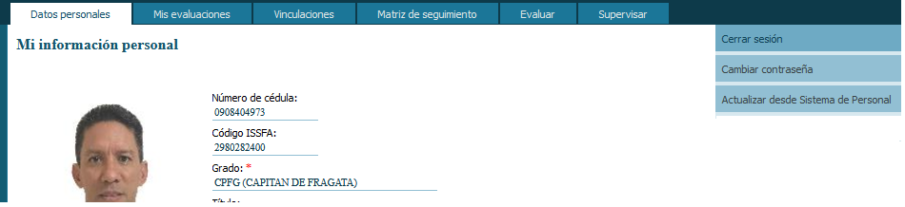

**Gráfico 05**

# Menú Mis evaluaciones

Es esta opción tendrá que realizar 02 acciones para poder visualizar la necesidad

1. Primero, deberá seleccionar el Semestre en la cual quiere consultar.

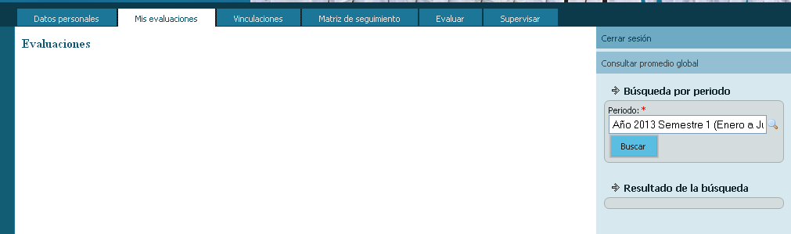

**Gráfico 06**

2. Una vez seleccionado el semestre, se activarán los Iconos “Revisar” o “Poner Conformidad”, según el ESTADO en que se encuentra la Evaluación. Los estados son los siguientes:

* Poner conformidad.- El Militar evaluado NO ha revisado la evaluación, y tiene que poner su conformidad.
* **10**
* Por supervisar.- En este estado aparecerán dos situaciones:
* Conforme.- El Militar evaluado ha puesto “Estoy conforme” con la evaluación, pero falta su RATIFICACIÓN por parte del Ofic. Supervisor.
* Inconforme.- El Militar evaluado ha puesto “No estoy conforme” con la evaluación, pero falta su RECTIFICACIÓN por parte del Ofic. Supervisor.
* Poner Conformidad de Supervisión.- El Militar Evaluado tiene que poner nuevamente su Conformidad.
* Finalizadas.- La evaluación ha cumplido el ciclo de evaluación en forma exitosa y no queda nada pendiente.

Si el militar Evaluado, una vez seleccionado el semestre, visualiza en el campo Estado del reporte “Poner Conformidad”, automáticamente se activa el ícono “Poner Conformidad”, al hacer clic aparecerá una ventana divididas por grids que contiene cada uno de los grupos de evaluación. Ver gráfico. 07.

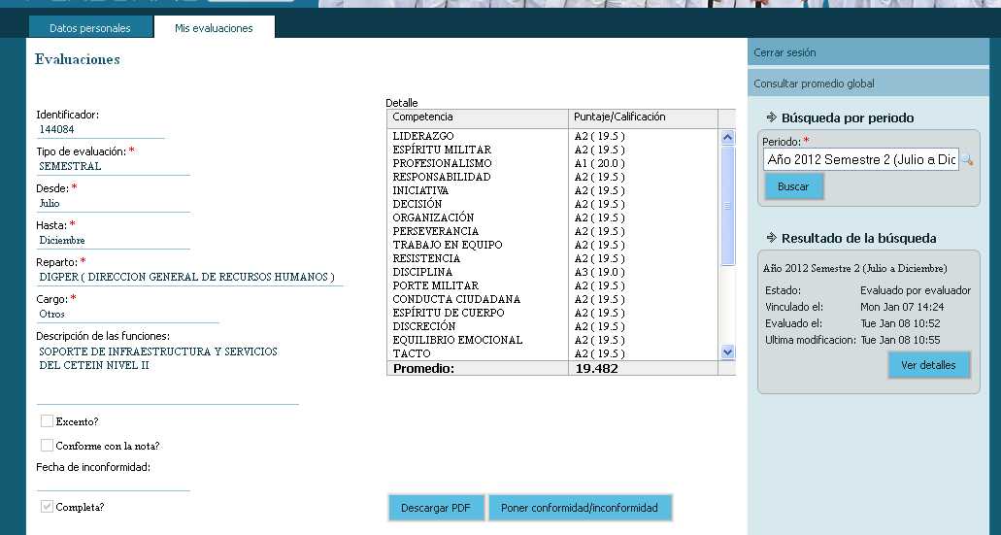

**Gráfico 07**

En caso de estar de acuerdo, selecciona esa opción y pulsa el botón “Estoy Conforme”; en caso de no estar de acurdo, selecciona la otra opción, automáticamente se abrirá un CAMPO DE TEXTO para que el usuario JUSTIFIQUE SU NO CONFORMIDAD, esto servirá para que el Oficial Supervisor pueda guiarse antes de proceder a la Rectificación.

**2010**

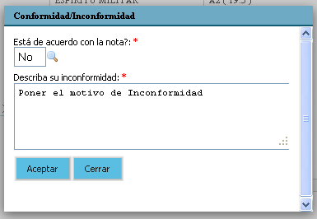

**Gráfico 08**

# Menú Vinculaciones

La Fuerza Naval ha incorporado desde la 1ra. Versión de la Aplicación esta opción para que el propio Oficial Evaluador administre su cuenta seleccionando quién va a ser el Oficial Supervisor de las evaluaciones que realice a los subordinados seleccionados, el nombre fue reemplazado de “ADMINISTRADOR” a “VINCULACIONES” ya que en las otras Fuerzas utilizan este nombre. Tanto la Fuerza Terrestre como la Fuerza Aérea, llevan otro mecanismo de vinculación, el Dpto. de Personal de cada Reparto se encargan de hacer las vinculaciones. En esta interfaz se han dado varios cambios con respecto a la versión anterior, en donde el usuario podrá interactuar de una forma más amigable para poder realizar las vinculaciones. Ver Gráfico. 09.

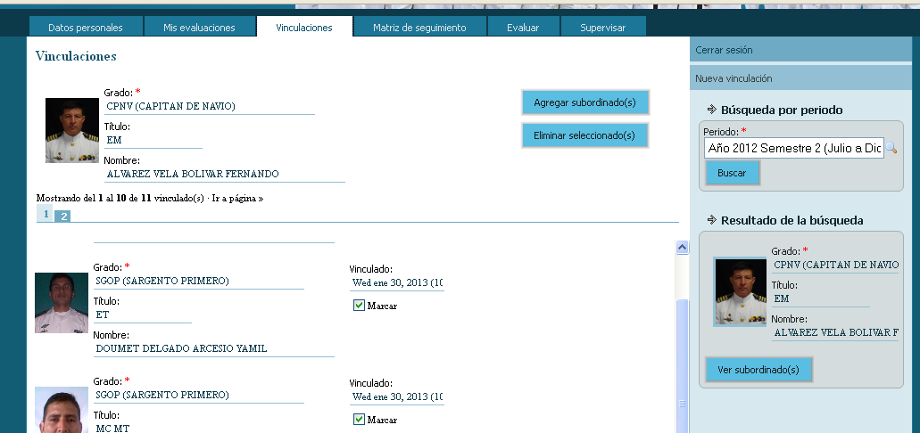

**Gráfico 09**

Al entrar a esta opción, el usuario visualizará lo siguiente:

3. Combo de selección de semestre.- Aquí el usuario seleccionará el semestre en que necesita administrar y realizar las vinculaciones.

4. Ícono de Nueva Vinculación.- Aquí el Oficial Evaluador buscará el Oficial Supervisor y lo agregará.

5. Ícono de Agregar subordinado.- Aquí el Oficial Evaluador buscará al militar Subordinado y lo agregará.

6. Ícono de eliminar seleccionado(quitar los subordinados seleccionados).- Aquí el Oficial Evaluador una vez selecciono el Subordinado, podrá eliminarlo de su listado.

**2010**

**Pasos a Seguir para realizar las Vinculaciones.**

1. Seleccionar el semestre

2. Una vez seleccionado el semestre hacer clic en el ícono “Nueva Vinculación”.

3. En esta pantalla digita el nombre del Supervisor de la Calificación en el recuadro para buscar al Oficial. En esta pantalla tendrá lo siguiente:

a. Campo de búsqueda.- Aquí colocará el apellido del Oficial supervisor, de esta manera aparecerán todos los Oficiales que tengan ese apellido, mientras más completo ingrese los datos, el filtro será mejor. Así mismo, aparecerá la fotografía de la persona a buscar, en caso de que no salga es porque no está registrada su fotografía en la Base de Datos del Sistema Integrado de Personal.

b. Cerrar.- Para Cerrar la pantalla se debe presionar la tecla Escape.

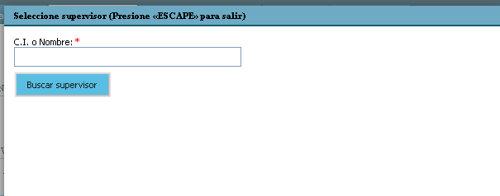

**Gráfico 10**

4. Una vez que aparece el Oficial Supervisor, se lo selecciona y automáticamente se habilita el ícono “Agregar subordinado”, tal como se muestra en el gráfico 11.

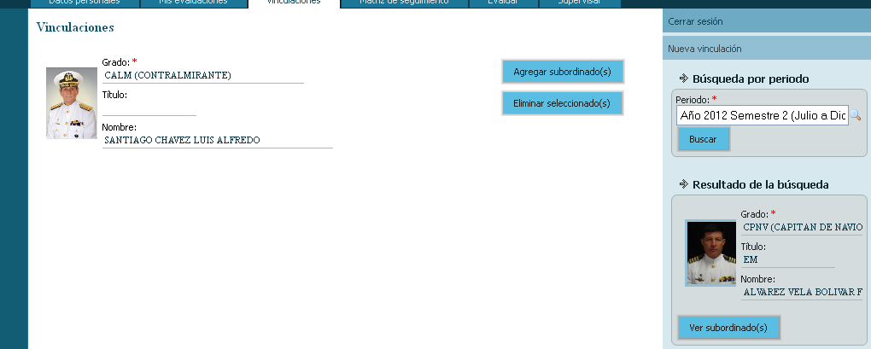

**Gráfico 11**

**2010**

9

5. Al pulsar el ícono “Agregar subordinado”, aparecerá nuevamente una ventana de búsqueda, pero ahora para buscar a los subordinados a evaluar. Para agregar se debe hacer la búsqueda

de la misma manera como se lo hace para buscar al Oficial Supervisor, la diferencia es que, una vez seleccionado y pulsado el ícono ACEPTAR, para buscar otro se efectúa el mismo procedimiento, sin cerrar la ventana, esta acción se realizará tantas veces que sea necesario agregar a subordinados. Ya cuando tenga agregado a todos, pulse el botón Escape.

6. Una vez que se haya ingresado a todos los subordinados a evaluar, la vinculación se ha realizado con éxito. Ver gráfico. 11.

Los datos se guardan y el usuario podrá verificar que todo esté bien seleccionando el semestre nuevamente.

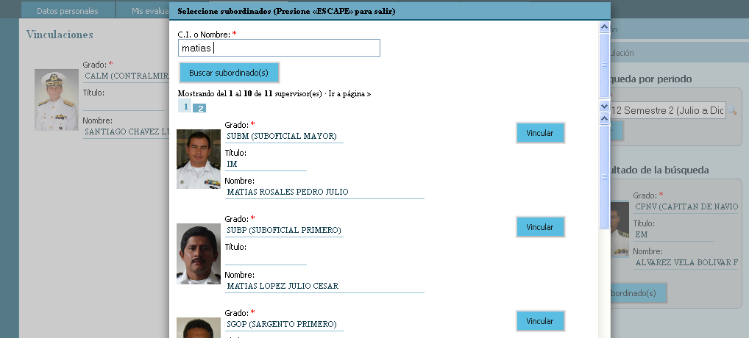

**Gráfico 12**

**NOTA:** Hay que tomar en cuenta que puede darse el caso de tener más de un supervisor para diferentes subordinados, en este caso, volvería hacer el procedimiento de vinculación.

# Menú Matriz de Seguimiento

Una vez realizada las vinculaciones, el Oficial Evaluador tiene la obligación de utilizar esta herramienta, registrando las acciones positivas o negativas del personal Subordinado. Los pasos para utilizar esta herramienta son los siguientes:

✓ Seleccione el Semestre

✓ Una vez seleccionado el semestre, el oficial visualizará el listado de los subordinados que va evaluar.

✓ Selecciones al subordinado que le registrará una acción. Al seleccionarlo aparecerá la fotografía y se habilitará el ícono “Agregar Novedad”, tal como se ve en el gráfico. 13.

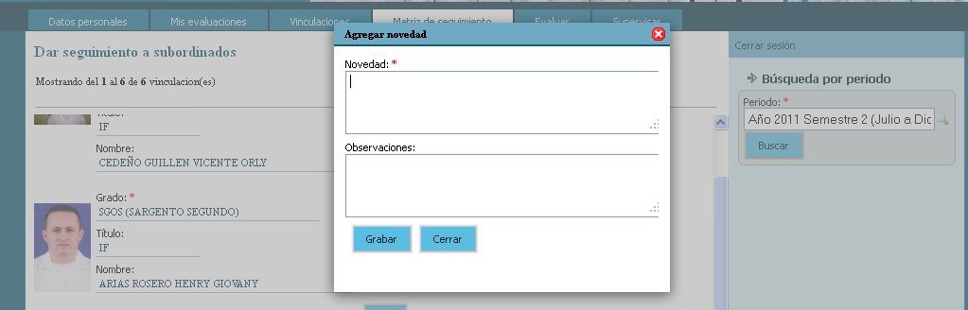

**Gráfico 13**

Así mismo, en la parte inferior se visualiza quién es el Oficial Supervisor y mediante un reporte (Fecha, Novedad y Observación) las novedades registradas anteriormente durante el semestre como un histórico.

✓  Una vez guardado, los datos se puede visualizar en la parte inferior como histórico.

# Menú Evaluar

Esta opción le permite al Oficial Evaluador realizar la Evaluación del personal Subordinado. Esta Evaluación se la realizará al finalizar cada período, y también al realizarse un pase del Oficial Evaluador, o del Subordinado. Ver Gráfico. 14

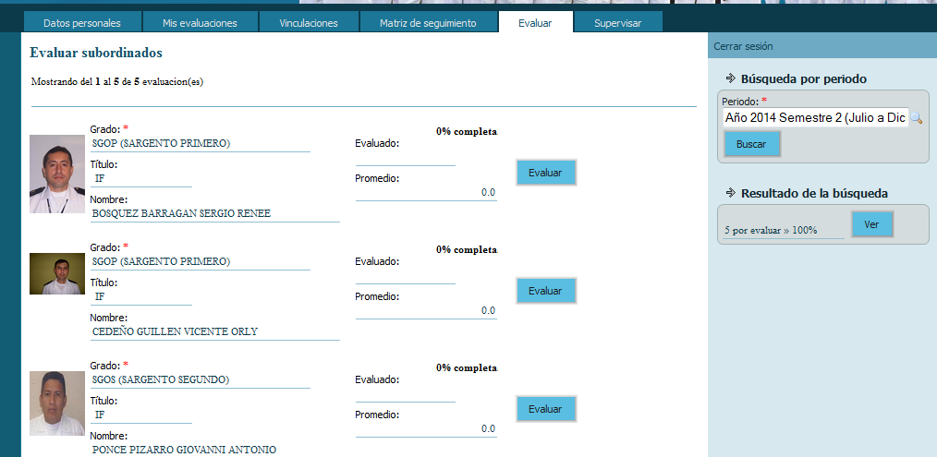

**Gráfico 14**

**2010**

11

Al pulsar esta opción, el Oficial Evaluador podrá visualizar lo siguiente:

Seleccione el Período .- Aquí el Oficial Evaluador seleccionará el periodo que quiere realizar alguna acción dado el ESTADO de la Evaluación del Subordinado.

Selecciones el Estado .- Se activará una vez seleccionado el periodo. Aquí el Oficial Evaluador seleccionará el estado de sus Subordinados para poder realizar alguna acción. Estos estados son:

✓ Subordinados por Evaluar

✓ Subordinados Evaluados

✓ Subordinados Conformes

✓ Subordinados Inconformes

✓ Evaluaciones Finalizadas

Ícono Evaluar (deshabilitado por defecto).- Esta ícono se habilita cuando el Oficial Evaluador selecciona en el ESTADO “Subordinados por Evaluar”.

Ícono Modificar Evaluación (deshabilitado por defecto).- Esta ícono se habilita cuando el Oficial Evaluador selecciona en el ESTADO “Subordinados Evaluados”.

El Oficial Evaluador en esta opción puede realizar las siguientes acciones:

**EVALUAR**.- Para evaluar a un Subordinado, se debe realizar los siguientes pasos:

1. Seleccionar el período a evaluar

2. Seleccione “Estado”, Subordinados por evaluar

3. Una vez seleccionado el “Estado”, en la parte inferior aparecerán todos los subordinados por evaluar.

4. Seleccione al Subordinado que desea evaluar, en ese momento automáticamente se activarán los íconos “Evaluar” y “Ver Seguimiento”.

5. Pulse el ícono Evaluar.

**2010**

6. Una vez pulsado el ícono Evaluar, aparecerá una ventana interactiva que contiene 5 pestañas y dos íconos, tal como se muestra en el gráfico. 15.

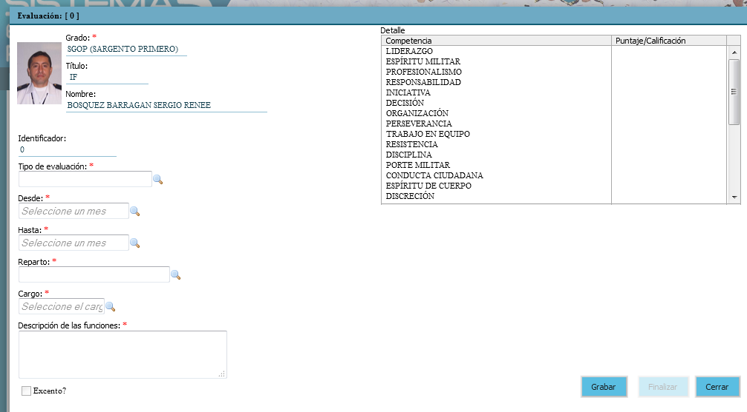

**Gráfico 15**

Las pestañas son las siguientes:

a. Datos Generales.- Aquí se llena todos los campos de los Datos Generales de militar a ser evaluado, una vez llenado los datos, tiene que pulsar el ícono “GRABAR” para que se guarde los datos.

b. Competencias Técnico-Profesionales.- El Oficial Evaluador procederá a seleccionar cada una de las competencias, la opción más idónea que refleje el desempeño del militar, seleccionando el ítem del valor cuantitativo que se va asignar y hacer clic en el botón **Aceptar Cambios**. Se puede comprobar que se ha realizado bien la acción de asignar puntajes al revisar el valor **Promedio** se incremente con cada uno de los ítems seleccionados.

Una vez llenado los datos, se debe hacer tiene que pulsar el ícono “GRABAR” para que se guarde los datos. Estas acciones se muestran en el gráfico 16.

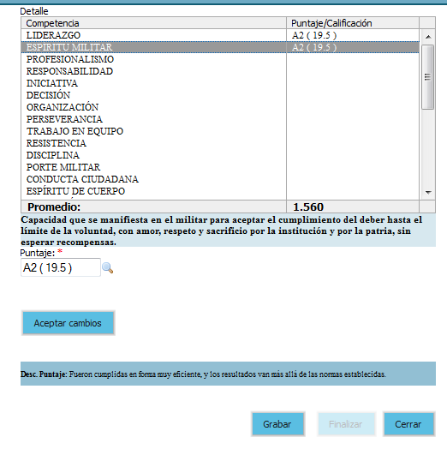

**Gráfico 16**

c. Competencias Psico-Social.- Se realizan en la misma forma que las competencias Técnico Profesionales.

d. Valores Institucionales.- El Oficial Evaluador procederá a motivar cada una de las Competencias y en la parte de abajo, elegirá la letra que le conviene (A, B ó C), tal como está estipulado en el reglamento para el desempeño de Evaluación de Personal Militar, una vez llenado los datos, tiene que pulsar el ícono “GRABAR” para que se guarde los datos.

e. Condición Física.- El dato de prueba física aparecerá al hacer clic en el **botón Consulta nota de pruebas físicas**, como se muestra en el gráfico 17.

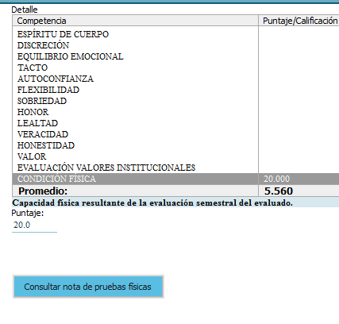

**Gráfico 17**

f. Ícono Grabar.- Sirve para guardar los registros de cada uno de los items.

g. Ícono Finalizar Evaluación.- Se pulsa este ícono una vez que se haya concluido con la evaluación de todas las competencias, esto le cambiará de ESTADO, de “Subordinados por Evaluar” a “Subordinados Evaluados”.

**2010**

# Menú Supervisar

Esta opción le permite al Oficial Supervisor realizar dos acciones: Rectificar Evaluaciones.- El Oficial Supervisor visualizará el listado de todos los militares evaluados que **SI** están de acuerdo con la evaluación, con la opción de poder consultar solamente el detalle de su evaluación, de esta manera procederá a pulsar el botón “Finalizar”, para de esta manera cerrar el ciclo de evaluación.

El Oficial Supervisor visualizará el listado de todos los militares evaluados que **NO** están de acuerdo con su evaluación, de esta manera, el Oficial podrá “Rectificar” la evaluación, en donde le aparecerán las mismas opciones que había seleccionado el Oficial Evaluador. Únicamente modificará las competencias que el Oficial requiera.

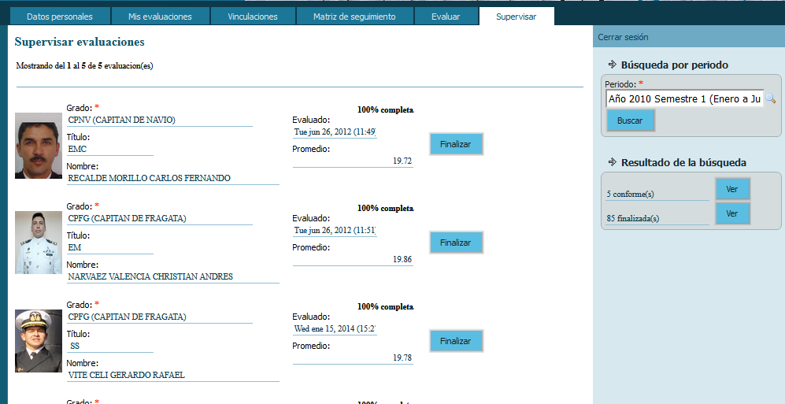

**Gráfico 18**

El proceso que se debe seguir es el mismo que se hace para las evaluaciones.

# Módulo para migrar los Registros de Notas al SIP

Para realizar la migración de las nuevas calificaciones o actualizaciones de la base de datos de Postgres a la Base de Datos del SIP, se tiene el siguiente gráfico

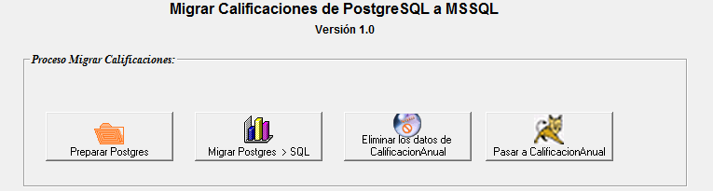

**Gráfico 19**

# Sección Preparar Postgres

La opción Prepar Postgres, hace una consulta sobre las tablas de auditoría interna, con las fechas que se van a tomar para realizar la migración. Una vez terminado el proceso, se presenta un mensaje al usuario.

# Sección Migrar Postgres > SQL

La opción Migrar Postgres > SQL, realiza el proceso de enviar todos los registros de la opción anterior y almacenar los datos en una tabla temporal del SIP.

# Sección Eliminar los datos de Calificación Anual

La opción Eliminar los datos de Calificación Anual, realiza una consulta sobre los registros del SIP que van a actualizarse en la tabla de producción, con los datos extraídos de la migración. Una vez culminado este proceso, los registros pasan a un estado de eliminado.

# Sección Pasar a Calificación Anual

La opción Pasar Calificación Anual, realiza la inserción en la tabla de producción de las calificaciones de la migración.

# Sección Consultas en el SIP

Para revisar la migración de las nuevas calificaciones o actualizaciones, se tiene el gráfico

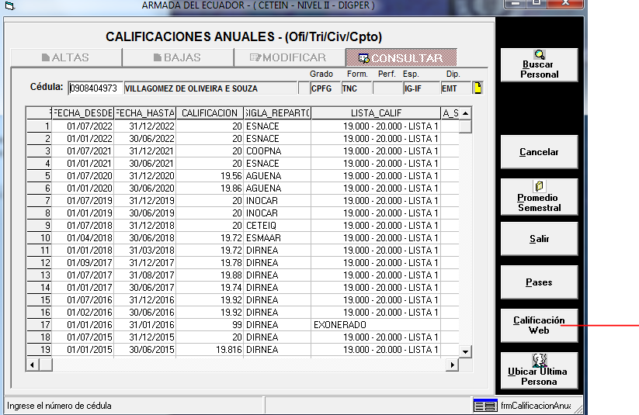

**Gráfico 20**

Al hacer clic sobre el botón Calificación Web, se despliega el siguiente gráfico

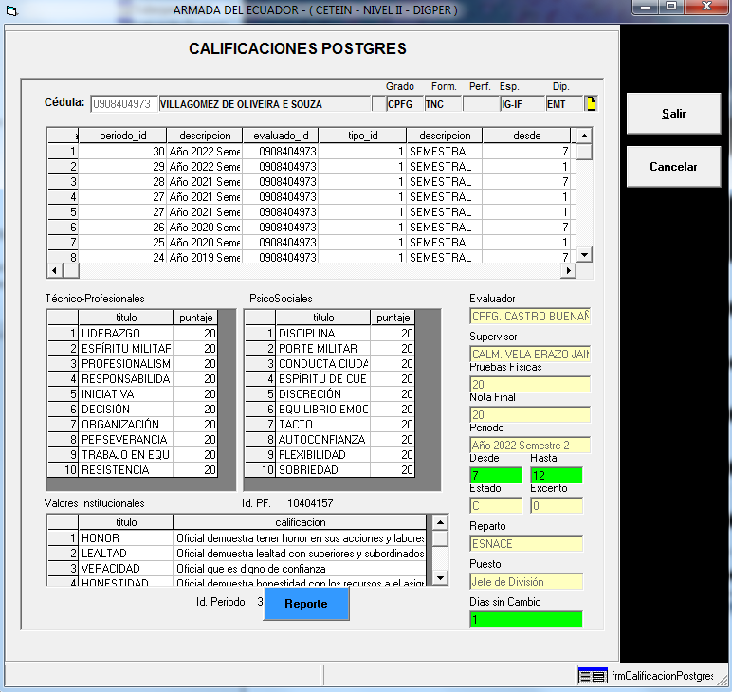

**Gráfico 21**

El el gráfico 21 se tiene la información de todos los parámetros de cada una de las calificaciones realizadas en el sistema.

# Glosario de términos

**Grid:** Es una cuadrícula con varios elementos que comparten una categoría y/ o un sentido.

**Internet**: Red de redes mundial. Telaraña o entramado mundial. También llamada World Wide Web (WWW), conjunto de redes que permiten la comunicación de millones de usuarios de todo el mundo.

**Postgres:** Es un sistema o motor de bases de datos compatible con los servicios de OVHcloud y la mayoría de las herramientas más populares del mercado. Es compatible con diversos modelos de datos para crear aplicaciones orientadas a objetos, potentes y escalables.

**Sesión:** El término sesión se refiere, en la jerga informática, al periodo de tiempo en el que se produce un intercambio de información entre dos sistemas informáticos, o entre un usuario y un sistema.

**SIP: Sistema Integrado de Personal.**

**SQL: Es un lenguaje de computación para trabajar con conjuntos de datos y las relaciones entre ellos. Los programas de bases de datos relacionales, como Microsoft Office Access, usan SQL para trabajar con datos.**